Лепка «Самолет»
Цели: продолжать учить детей раскатывать столбики движениями вперед – назад и соединять их. Упражнять в использовании стеки. Развивать мелкую моторику рук.

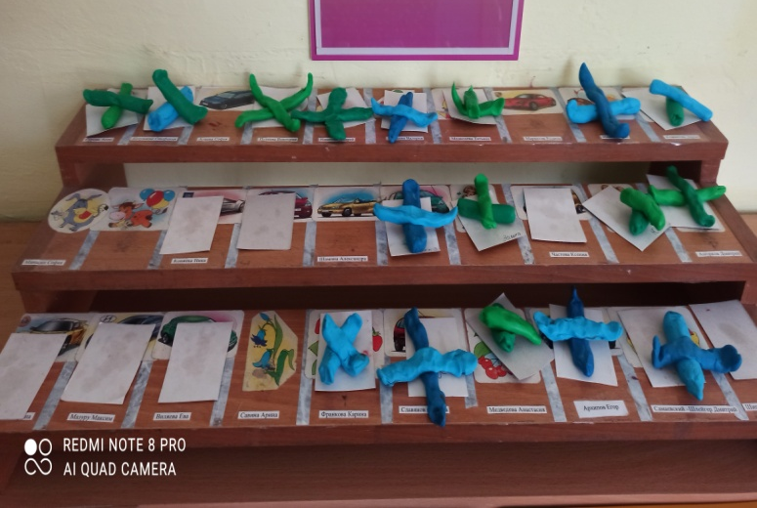

Рисование «Танк»
Цели: уточнить знания детей о празднике 23 февраля, формировать интерес к изобразительной деятельности, развивать навыки рисования военной техники.
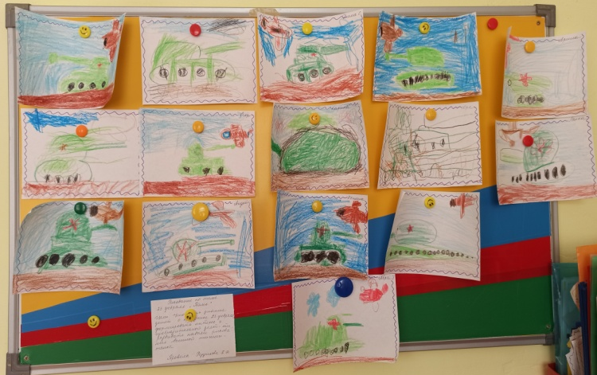

Коллективная аппликация «Наша армия»
Цели: формировать умение детей создавать коллективную аппликативную композицию по определённой теме; закреплять умение планировать и распределять работу между участниками творческого проекта;
